740 тысяч малышей в Кыргызстане не ходят в детсады
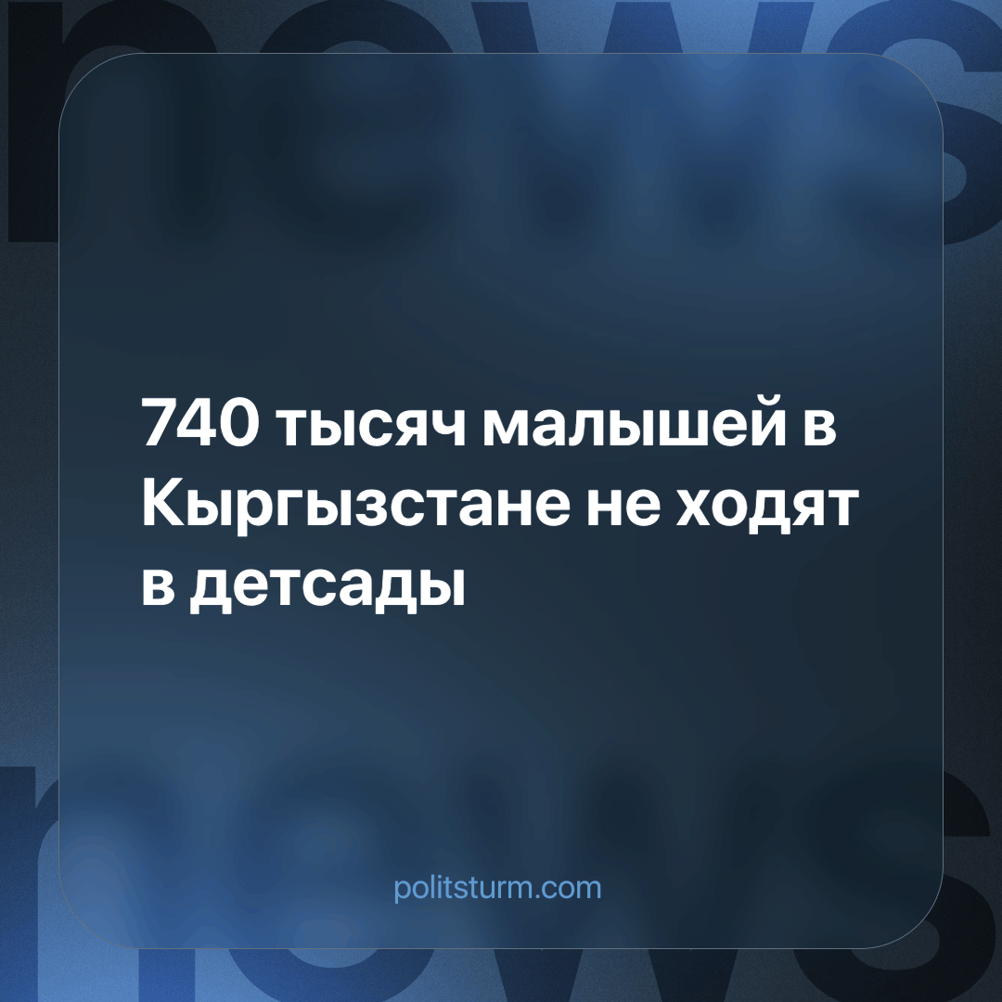

Оригинальная статья
2023-11-28
1 мин. на чтение

Первый заместитель председателя кабинета министров Кыргызстана Адылбек Касымалиев принял участие в запуске инновационного детского сада "Шоола" в столичном жилмассиве "Касым". Проект представляет собой пилотную инициативу, нацеленную на расширение доступа к дошкольному образованию.
«Сегодня в Кыргызстане насчитывается 960 тысяч детей от одного года до шести лет. Это означает, что около 740 тысяч детей не посещают детский сад. Дошкольным образованием охвачено лишь 26 процентов ребят. Реализация данного проекта позволит увеличить республиканский охват дошкольным образованием до 40 процентов», — сказал Адылбек Касымалиев.
В Кыргызстане уже как 30 лет построена капиталистическая система. Государство после перехода на “рыночные рельсы” перестало обращать внимание на социальные нужды. Главной целью теперь является улучшение условий получения прибыли для крупнейших предпринимателей, но не улучшение условий жизни простого народа. После 30 лет независимости Кыргызстана население достигло 7 млн человек, но число детских садов в стране не выросло.
В то время как богачи отдают детей в дорогие частные детские сады, обычному работнику приходится оставлять своих дома. Если труженик сам будет следить за своими чадами, то не сможет заработать денег на содержание семьи. Так будет продолжаться до тех пор, пока общество разделено на двух антагонистов: бизнесменов и наемных работников. Успешные дельцы благоденствуют и живут в роскоши за счет эксплуатации и обнищания большинства населения.
Источник: МИР 24 - «Проект по эффективному управлению детскими садами запустили в Кыргызстане» от 14 ноября 2023 г.

Оригинальная статья

